CENTRO UNIVERSITÁRIO DE FORMIGA
EDUCAÇAO FISICA LICENCIATURA
LUCAS MATEUS FERNANDES

BIREME

Formiga – MG
2014
CENTRO UNIVERSITÁRIO DE FORMIGA
EDUCAÇAO FISICA LICENCIATURA
LUCAS MATEUS FERNANDES

BIREME

Trabalho apresentado ao Centro Universitário de Formiga, como parte das exigências do Curso de Educação Física Licenciatura para avaliação da disciplina de Metodologia Científica

Prof.ª Dr.ª Ivani

Formiga – MG
2014

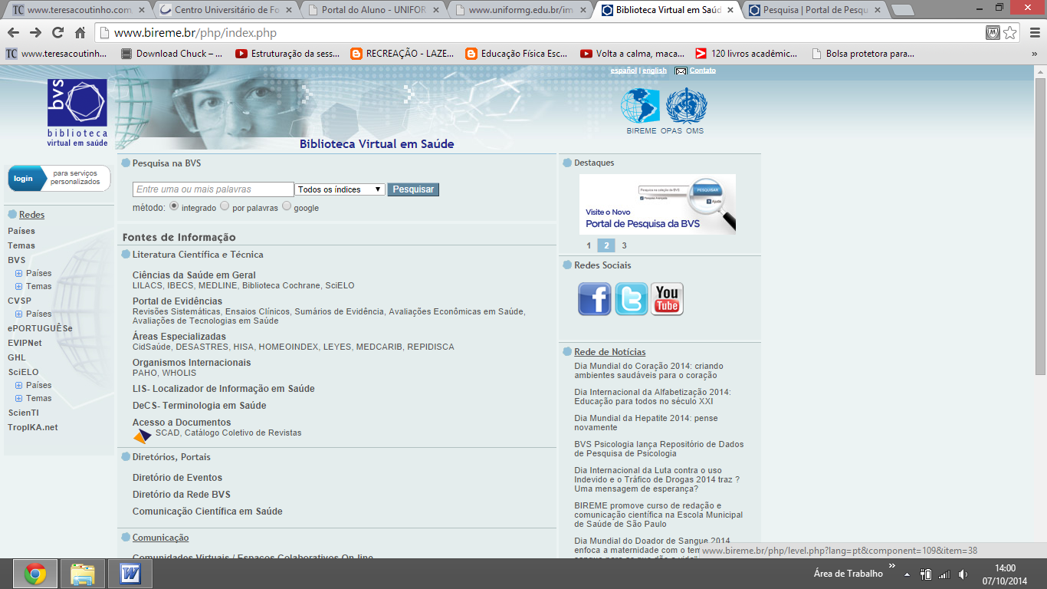

Biblioteca Regional de Medicina (BIREME),também conhecido como Centro Latino-Americano e do Caribe de Informação em Ciências da Saúde.É um centro especializado orientado à cooperação técnica em informação científica em saúde.Sua sede é localizada na Universidade Federal de São Paulo desde 1967 quando foi criada.e tem como objetivo contribuir para o desenvolvimento da saudade para a população da Região das Américas, promovendo a democratização do acesso à informação e técnica e o intercâmbio de conhecimento e evidências para a melhora do sistema de saúde , educação e pesquisa http://www.bireme.br/

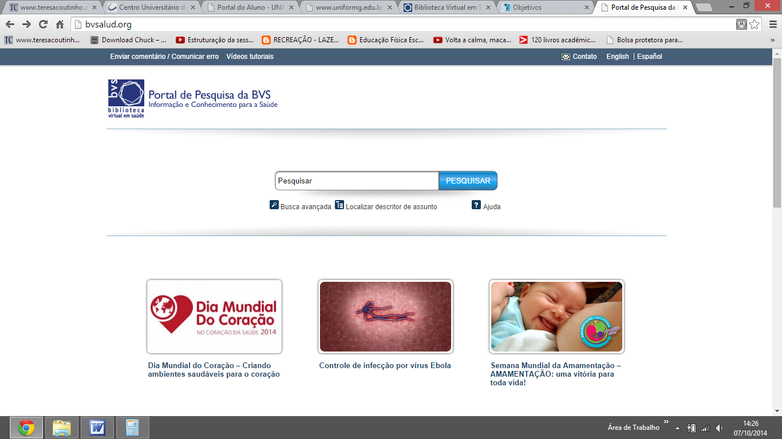
http://bvsalud.org/

A Psicomotricidade no processo ensino-aprendizagem visa contribuir de forma pedagógica para o desenvolvimento integral da criança, tendo em vista o aspecto mental, psicológico, social, cultural e físico, no qual acredita-se que as atividades de psicomotricidade possam ser trabalhadas no contexto escolar de forma a auxiliar no processo de aprendizagem do aluno e o profissional de educação física está apito a trabalhar estes aspectos com as crianças

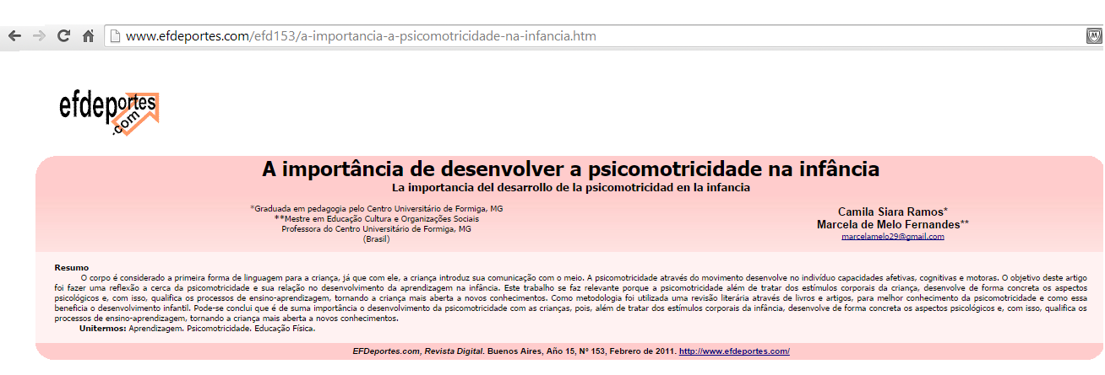

Resumo
O corpo é considerado a primeira forma de linguagem para a criança, já que com ele, a criança introduz sua comunicação com o meio. A psicomotricidade através do movimento desenvolve no indivíduo capacidades afetivas, cognitivas e motoras. O objetivo deste artigo foi fazer uma reflexão a cerca da psicomotricidade e sua relação no desenvolvimento da aprendizagem na infância. Este trabalho se faz relevante porque a psicomotricidade além de tratar dos estímulos corporais da criança, desenvolve de forma concreta os aspectos psicológicos e, com isso, qualifica os processos de ensino-aprendizagem, tornando a criança mais aberta a novos conhecimentos. Como metodologia foi utilizada uma revisão literária através de livros e artigos, para melhor conhecimento da psicomotricidade e como essa beneficia o desenvolvimento infantil. Pode-se conclui que é de suma importância o desenvolvimento da psicomotricidade com as crianças, pois, além de tratar dos estímulos corporais da infância, desenvolve de forma concreta os aspectos psicológicos e, com isso, qualifica os processos de ensino-aprendizagem, tornando a criança mais aberta a novos conhecimentos.
Unitermos: Aprendizagem. Psicomotricidade. Educação Física.

